Pracovní list - OPERA

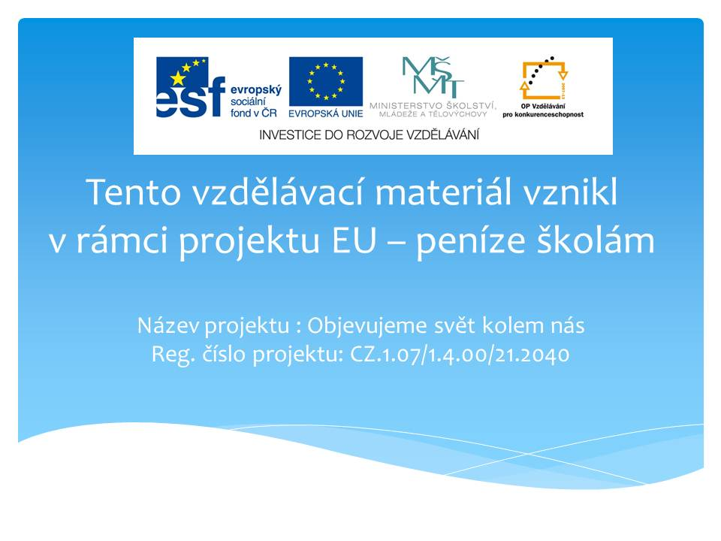

Pracovní list – OPERA

|  |
| --- |
| 1.Která země je považovaná za „kolébku“ opery?   1. Francie b) Rusko c) USA d) Itálie |
| 2. Kdy opera vznikla? (století): ........................ |
| 3. Uveď alespoň 3 země, kde je hluboce zakořeněná operní tradice:  ................................................................................................ |
| 4. Mezi mužské zpěvné hlasy NEPATŘÍ  a) bas b) alt c) baryton d) tenor e) soprán |
| 5. O jevištní zpracování operního představení se stará:  a) režisér b) chortograf c) choreograf |
| 6. Textovou část opery nazýváme:  a) scénář b) libreto c) partitura |

Samostatná práce:

Vyhledej na internetu a vlastními slovy objasni spolužákům pojmy:

* bel canto
* grand opera
* verismus
* harmonie

Nápověda: práci ti může usnadnit využití prezentace „OPERA“

Pracovní list – OPERA - řešení

|  |
| --- |
| 1.Která země je považovaná za „kolébku“ opery?   1. Francie b) Rusko c) USA d) Itálie |
| 2. Kdy opera vznikla? (století): ..........konec 16............... |
| 3. Uveď alespoň 3 země, kde je hluboce zakořeněná operní tradice:  .....Itálie, Německo, Francie, Rusko, ČR................................ |
| 4. Mezi mužské zpěvné hlasy NEPATŘÍ  a) bas b) alt c) baryton d) tenor e) soprán |
| 5. O jevištní zpracování operního představení se stará:  a) režisér b) chortograf c) choreograf |
| 6. Textovou část opery nazýváme:  a) scénář b) libreto c) partitura |

Samostatná práce:

Vyhledej na internetu a vlastními slovy objasni spolužákům pojmy:

* bel canto (italsky krásný zpěv) je pěvecká technika, která vznikla v Itálii počátkem 17. století)
* grand opera (žánr opery 19. století. Jedná se zpravidla o pětiaktová díla dramatického obsahu na historický námět, typická početným hereckým i orchestrálním obsazením, nákladnou výpravou a jevištními efekty)
* verismus (umělecký proud reagující na nedostatky romantismu, který dosáhl svého vrcholu na přelomu 19. a 20. století. Název je odvozen od italského (lat.) slova „verus“, pravý. Snažil o realistické ztvárnění skutečnosti a o věrné zachycení lidských charakterů.)
* harmonie (soulad, souzvuk, souznění

Název projektu : Objevujeme svět kolem nás  
Reg. číslo projektu: CZ.1.07/1.4.00/21.2040

* Autor : Renata Smyčková, ZŠ a MŠ Nová, Ústí n. L.
* Období vytvoření výukového materiálu: květen 2012
* Vzdělávací obor: člověk a umění
* Anotace: Prezentace určená pro seznámení s různými hudebními žánry
* Očekávaný výstup: žák poznává různé hudební žánry, vyhledává informace na internetu, upevňuje poznatky.
* Jazyk: Čeština